**Impregnacja kamienia naturalnego - jak zrobić to dobrze?**

**Impregnacja kamienia naturalnego to konieczność jeśli chcemy, aby zachował on swój wygląd na długie lata. Na szczęście jest to bardzo proste i szybkie. Sprawdź!**

Zakup kamienia naturalnego na utwardzenie naszego podjazdu, czy jego ozdobienie, a także wykorzystując go do zbudowania tarasy, czy nawet upiększenia ogrodu wiąże się z dosyć dużym wydatkiem. Kamień jest oczywiście bardzo wytrzymały i przetrwa długie lata jednak warto zauważyć, że jego zabezpieczenie również jest bardzo konieczne. Pozwoli to na zachowanie piękne wyglądu kamienia na długie lata. Jednak nie wiele osób wie jak zadbać o odpowiednią [impregnację kamienia naturalnego](https://artgranit.pl/poradnik/impregnacja-kamienia-naturalnego-co-trzeba-wiedziec/). Dlatego też powstał ten artykuł. Dowiesz się z niego jak zrobić to dobrze, a co za tym idzie odpowiednio zadbać o wygląd twojego podwórka.

**Jak przeprowadzić impregnację kamienia naturalnego?**

Na początku warto wiedzieć to, że impregnację możemy wykonać samodzielnie jak i również zlecić to zadani fachowcom. W sklepach jest dostępnych wiele środków do impregnacji kamienia, które są dostosowane do różnych jego rodzajów. Dlatego też jeśli chcesz wykonać impregnację samodzielnie to zawsze dobieraj środek dopasowany do rodzaju kamienia, który posiadasz. Każdy z jego rodzajów różni się od siebie stopniem porowatości. Dlatego też przy wyborze odpowiedniego specyfiku należy to w nim uwzględnić.

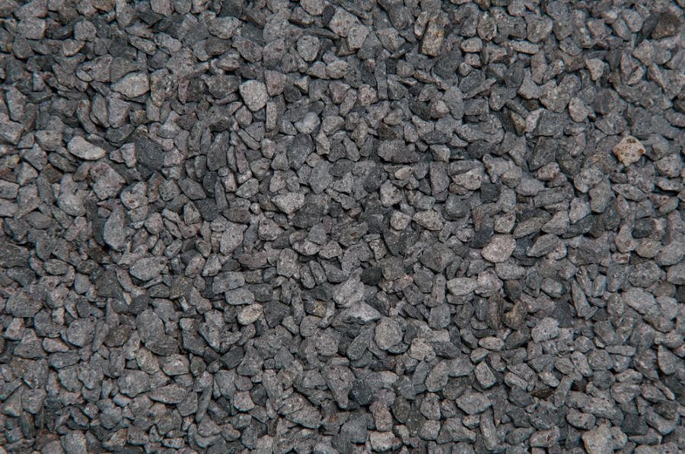

**Jak często przeprowadzać impregnację?**

To zagadnienie różni się od tego, gdzie kamień jest położony. Poniżej można znaleźć rozpiskę koniecznej częstotliwości **impregnacji kamienia naturalnego**.

powierzchnie zewnętrzne – raz na trzy miesiące,

w kuchni i łazience – raz na trzy miesiące,

okładziny ścienne i parapety – raz na sześć miesięcy,

posadzki – raz na sześć miesięcy.